СРАВНЕНИЕ И ИЗМЕРЕНИЕ ОТРЕЗКОВ
1. Два отрезка равны, если при наложении их концы СОВПАДАЮТ.  Если при наложении двух отрезков первый отрезок составляет часть второго, то первый отрезок меньше второго. | 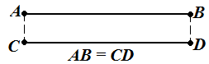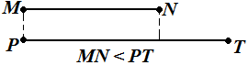
Задание. Назовите отрезки на рисунке и сравните их:  ___________________________________________  ___________________________________________  ___________________________________________  ___________________________________________  ___________________________________________  ___________________________________________  ___________________________________________ | 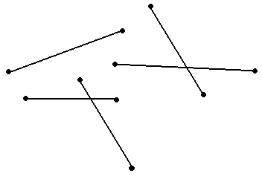
2. Середина отрезка – точка, которая делит отрезок на ДВА РАВНЫХ отрезка: | 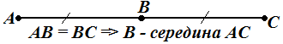
Задание. Найдите середину отрезка MN, докажите это:  __________________________________________ | 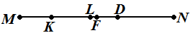
3. Измерение отрезка – сравнение отрезка с МАСШТАБНЫМ ОТРЕЗКОМ (ЕДИНИЦЕЙ ИЗМЕРЕНИЯ) и определение того, сколько раз выбранная единица измерения укладывается в данном отрезке: | 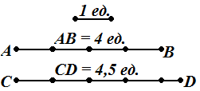
Задание. Найдите длины всех отрезков, если за единицу измерения принят  а) отрезок MN:  ___________________________________________  б) отрезок KL:  ___________________________________________ | 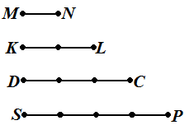
Задание. Задайте единичный отрезок АВ и начертите луч CD. На луче CD отметьте отрезок CN = AB, CP = $\frac{1}{2}AB$; CD = 2AB.
4. Если точка лежит на отрезке, то она делит этот отрезок на два отрезка.  Длина всего отрезка равна сумме длин этих отрезков. | 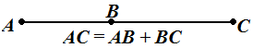

Пример. Точки А, В, С – лежат на одной прямой. Известно, что АВ = 12 см, ВС = 13,5 см. Какой может быть длина отрезка АС?
Дано:  прямая а  А∈ а  В∈ а  С∈ а  Найти: АС - ? | 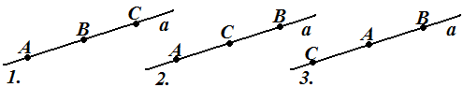
Решение.
1. Точки А, В, С могут располагаться на прямой а таким образом, как показано на рисунке.
2. 1 вариант. В ∈ АС ⇒ АС = АВ + ВС, АС = 12 + 13,5 = 25,5 (см).
3. 2 вариант. С ∈ АВ ⇒ АВ = АС + ВС, АС = АВ – ВС = 12 – 13,5 = –1,5. Длина отрезка – число положительное, следовательно, так точки располагаться не могут.
4. 3 вариант. А ∈ ВС ⇒ ВС = АС + АВ, АС = ВС – АВ = 13,5 – 12 = 1,5 (см)
Ответ: отрезок АС может быть равен 25,5 см или 1,5 см.
Задача. Точки B, D, M – лежат на одной прямой. Известно, что BD = 7 см, MD = 16 см. Какой может быть длина отрезка BM?
Дано:

Найти:
Решение.

Пример. Точка С – середина отрезка АВ, равного 64 см. На луче СА отмечена точка D так, что СD = 15 см. Найдите длины отрезков BD и AD.
Дано: АВ = 64 см  С – серед. АВ  D ∈ CA  CD = 15 см  Найти: BD, AD | 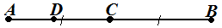
Решение.
1. С – середина АВ ⇒ АВ = АС + СВ, АС = СВ = $\frac{1}{2}$АВ = 32 (см).
2. D ∈ CA, CD = 15 см ⇒ D ∈ AC (см. рисунок) ⇒ АС = AD + DC, AD = AC – DC = 32 – 15 = 17 (см).
3. D ∈ АВ ⇒ AB = AD + BD, BD = AB – AD = 64 – 17 = 47 (см).
Ответ: отрезок BD равен 47 см, отрезок AD равен 17 см.
Задача. Точка F – середина отрезка DM. Известно, что DF = 23 см. На отрезке DM отмечена точка К так, что FK = 12 см. Какой может быть длина отрезков DK и КМ.
Дано:

Найти:
Решение.

